**Formulário de Checkout Acessível - Projeto de IHC**

Nomes: Gabriel Riguetto; Matheus Mortari; Larissa Vilaça; Vitor Henrique

Solução Proposta e Aplicação dos Conceitos

Para atender aos requisitos do projeto, diversas funcionalidades foram implementadas, cada uma delas justificada por uma ou mais Heurísticas de Nielsen e princípios de IHC.

Site: <https://griguetto.github.io/formIHC>

**Heurística 1: Visibilidade do status do sistema**

O usuário é constantemente informado sobre o que está acontecendo através de feedback visual e auditivo (para tecnologias assistivas).

**Validação em Tempo Real**: Os campos mudam de cor para indicar sucesso (borda verde com ícone) ou erro (borda vermelha), informando o usuário sobre a validade dos dados inseridos instantaneamente.

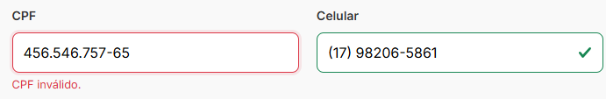

**Mensagens de Erro Claras**: Em caso de erro, mensagens específicas e em linguagem simples aparecem diretamente abaixo do campo problemático (ex: "CPF inválido", "Este campo é obrigatório").

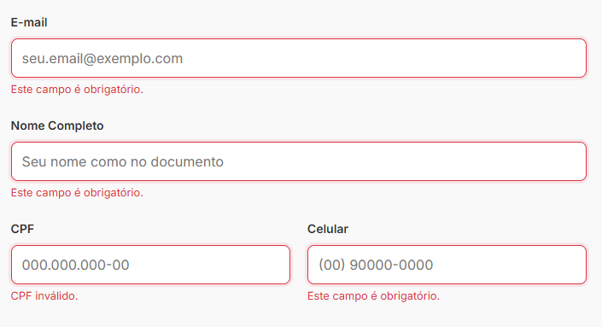

**Anúncios para Leitores de Tela**: Uma "ARIA Live Region" foi implementada para anunciar eventos importantes, como o preenchimento automático do endereço após a consulta do CEP, garantindo que usuários com deficiência visual não percam informações contextuais.

[print código]

**Heurística 5: Prevenção de erros**

A interface foi projetada para minimizar a chance de o usuário cometer erros, em vez de apenas reportá-los.

**Máscaras de Input**: Campos como CPF, CEP, Celular e Data de Validade do cartão são formatados automaticamente durante a digitação. Isso guia o usuário e previne erros de formatação, que são uma fonte comum de frustração.

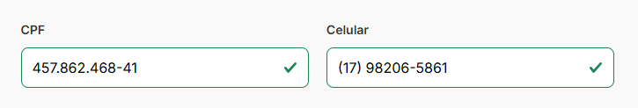

**Busca Automática por CEP**: Ao preencher o CEP, o sistema busca e preenche automaticamente os campos de endereço, eliminando a possibilidade de erros de digitação no nome da rua, cidade ou estado.

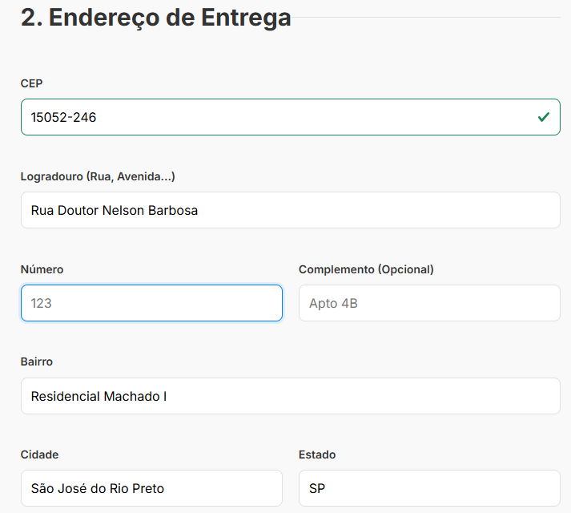

**Heurística 4: Consistência e padronização | Heurística 8: Estética e design minimalista**

A interface segue padrões de design conhecidos e mantém uma estética limpa para não sobrecarregar o usuário.

**Design Consistente**: Todos os elementos do formulário (labels, inputs, botões) seguem um padrão visual único. A hierarquia da informação é clara, com títulos bem definidos e um bom uso de espaço em branco.

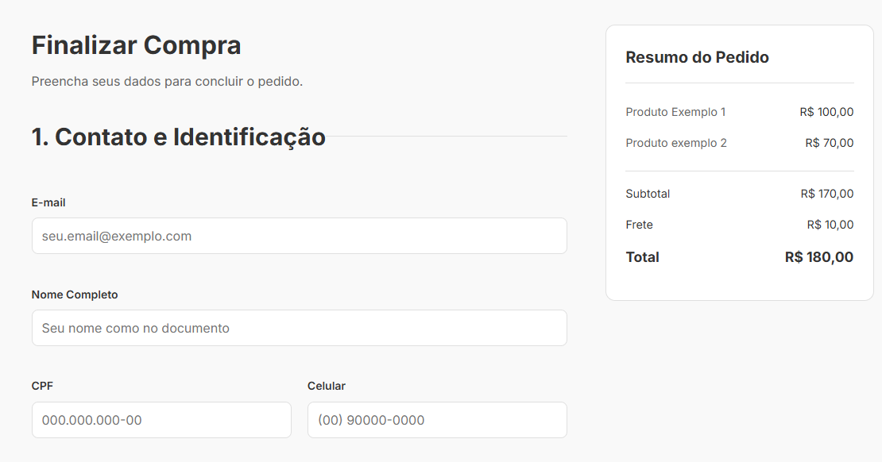

**Fluxo Lógico**: O formulário é dividido em seções lógicas (Contato > Endereço > Pagamento), seguindo a ordem natural que um usuário esperaria em um processo de checkout.

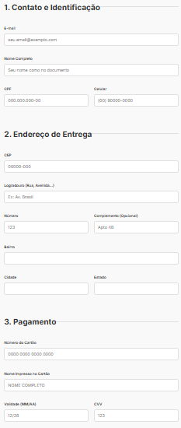

**Heurística 3: Controle e liberdade para o usuário | Heurística 7: Flexibilidade e eficiência de uso**

A interface foi otimizada para diferentes tipos de usuários, desde iniciantes até os mais experientes.

**Autopreenchimento do Navegador**: O uso correto de atributos autocomplete nos campos permite que usuários recorrentes preencham o formulário com um único clique.

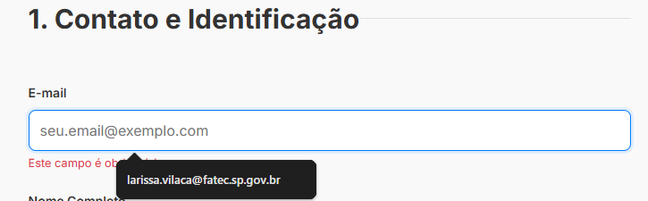

**Gerenciamento de Foco**: Após a busca do CEP, o foco é movido automaticamente para o campo "Número". Se o formulário for submetido com erros, o foco é levado ao primeiro campo inválido, agilizando o processo de correção.



